Topik : Responsive Design
NPM : 242350009
Nama : Radja Adhitya Putra
Task
- Jelaskan dan berikan contoh snipeshot element yang menggunakan grid
- Berikan snipeshot bukti efek dari media query (before > after) dan jelaskan elemen mana yang terpengaruh
Jawaban

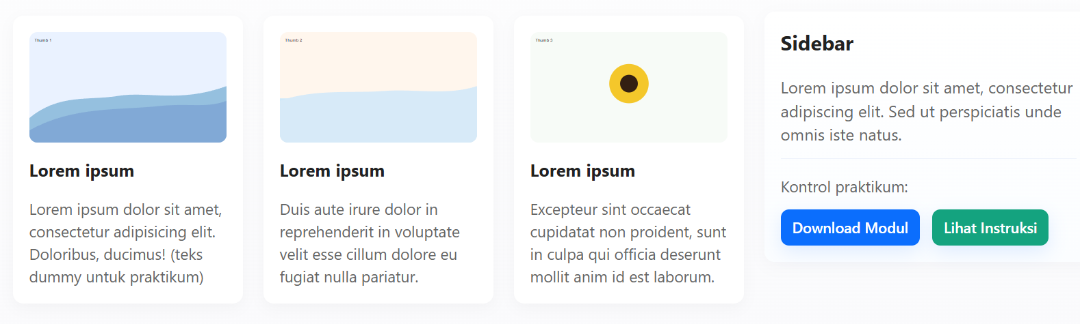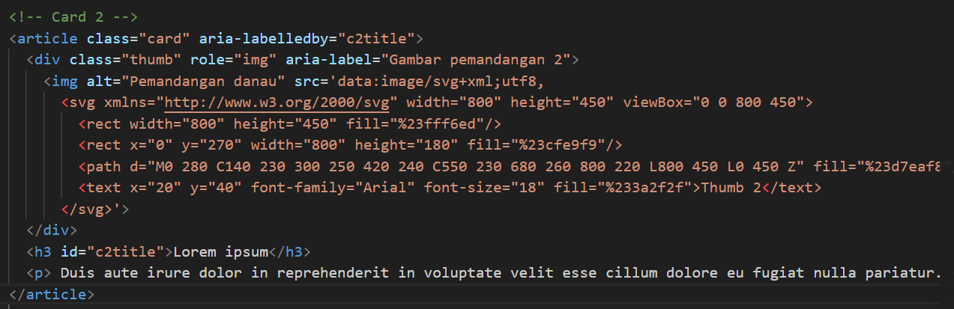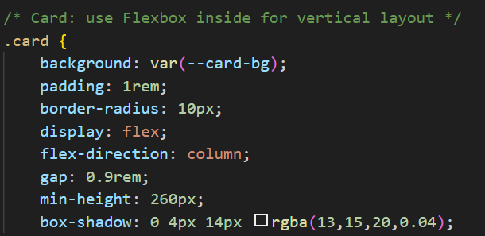
- Before
After
